|  |
| --- |
| Laboratorios de computación salas A y B |

|  |  |  |
| --- | --- | --- |
| Profesor: | Rodriguez Espino Claudia Ing. | |
| Asignatura: | Fundamentos de Programación | |
| Grupo: | 3 | |
| No de Práctica(s): |  | |
| Integrante(s): | Rangel Velázquez José Sebastián | |
|  |  | |
|  |  | |
| Semestre: | 2 | |
| Fecha de entrega: |  | |
| Observaciones: |  | |
|  |  | |
| CALIFICACIÓN: | |  |
|  |

Practica 1

|  |
| --- |
|  |

Objetivo

Descubrir y utilizar herramientas de software que se ofrecen en Internet que permitan realizar actividades y trabajos académicos de forma organizada y profesional a lo largo de la vida escolar, tales como manejo de repositorios de almacenamiento y buscadores con funciones avanzadas.

Actividades

Crear un repositorio de almacenamiento en línea. ▪ Realizar búsquedas avanzadas de información especializada.

Introducción

El uso de un equipo de cómputo se vuelve fundamental para el desarrollo de muchas de las actividades y tareas cotidianas que se realizan día con día, no importando el giro al creando nuevas y versátiles soluciones que apoyen y beneficien directamente a la sociedad al realizar dichas actividades; es por ello, que comprender cómo funciona y cómo poder mejorar dicho funcionamiento se vuelve un tema importante durante la formación del profesionista en ingeniería.

Es por lo anterior, que en el desarrollo de proyectos se realizan varias actividades donde la computación es un elemento muy útil. De las actividades que se realizan en la elaboración de proyectos o trabajos podemos mencionar: Registro de planes, programas y cualquier documento con información del proyecto en su desarrollo y en producción. Almacenamiento de la información en repositorios que sean accesibles, seguros y que la disponibilidad de la información sea las 24 hrs de los 360 días del año. ▪ Búsqueda avanzada o especializada de información en Internet. En la presente práctica se presentarán las herramientas de apoyo a la realización de dichas actividades.

Desarrollo

Primero abrimos el navegador de Google y buscamos “arquitectura maquina”.

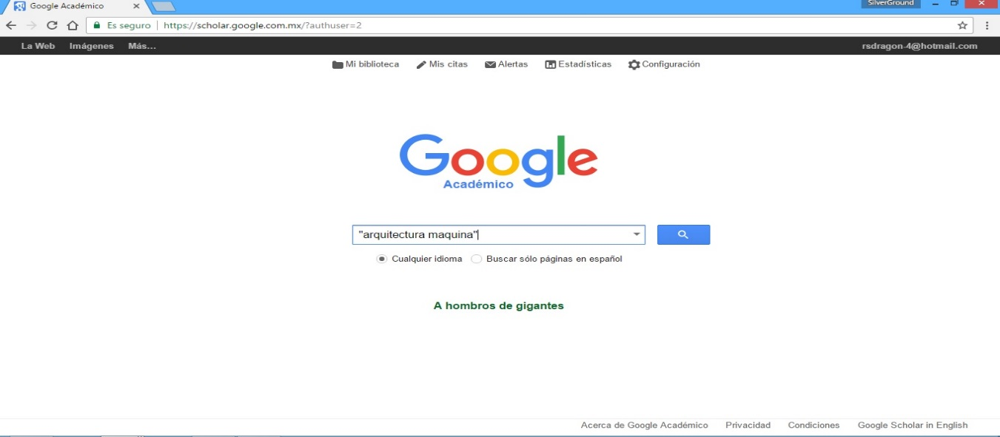

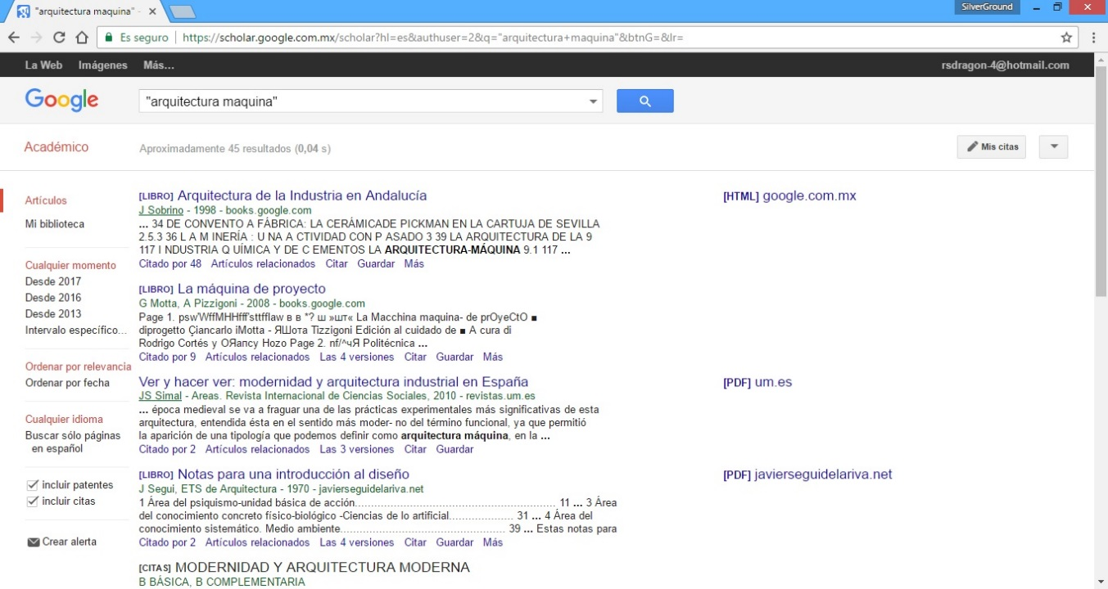

En la imagen nos muestran diferentes sitios con las palabras escritas en el navegador.

Ahora, buscamos de nuevo en el navegador define: arquitectura máquina.

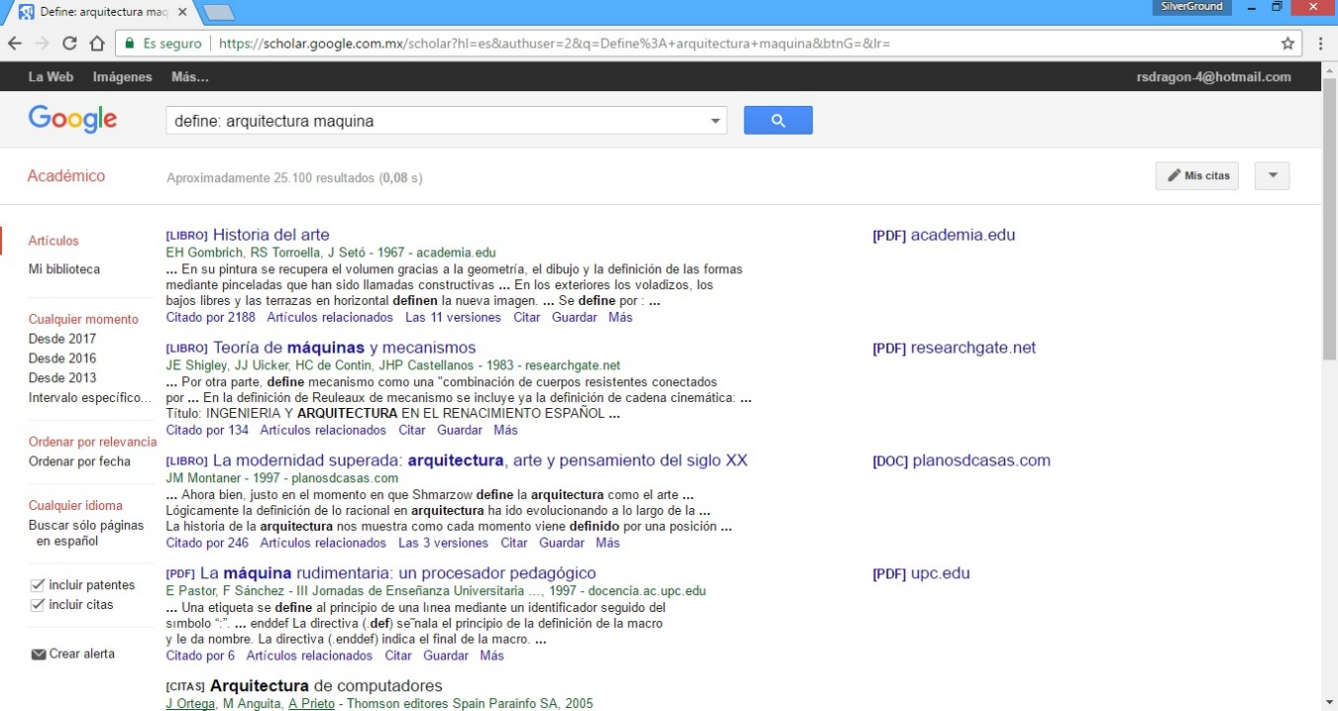

Esto nos da diferentes definiciones de las palabras puestas en la búsqueda.

Continuamos con la búsqueda de ~arquitectura maquina

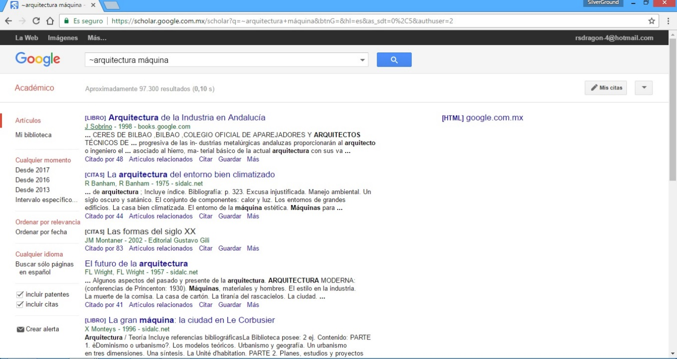

La búsqueda nos ha mostrado coincidencia con la palabra que hemos buscado.

La siguiente búsqueda es intitle: arquitectura maquina filetype:pdf

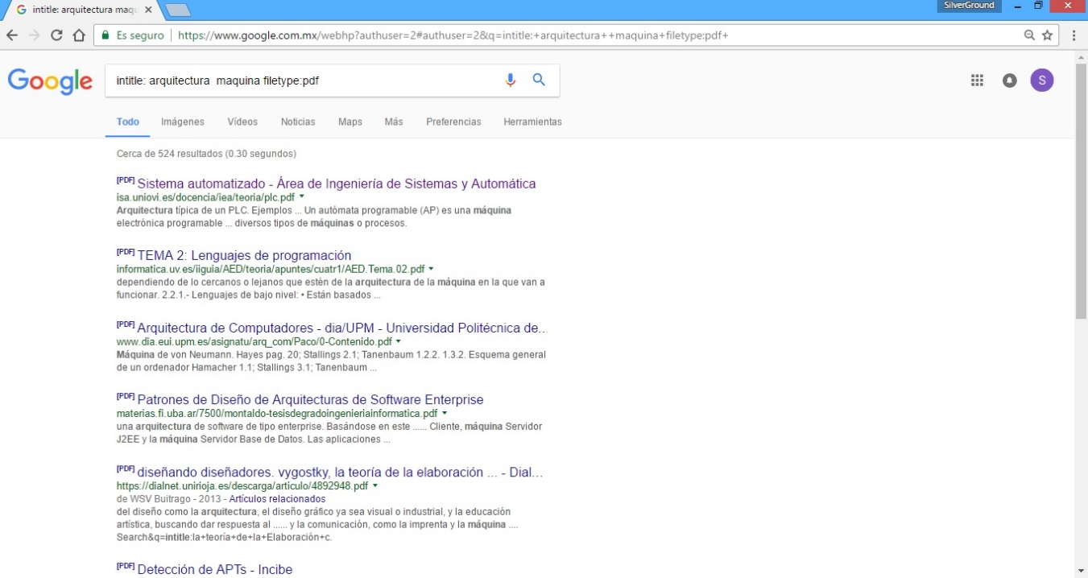

Esta búsqueda nos muestra diferentes títulos de arquitectura máquina.

Después seguimos con intitle: arquitectura maquina intext:microprocesador

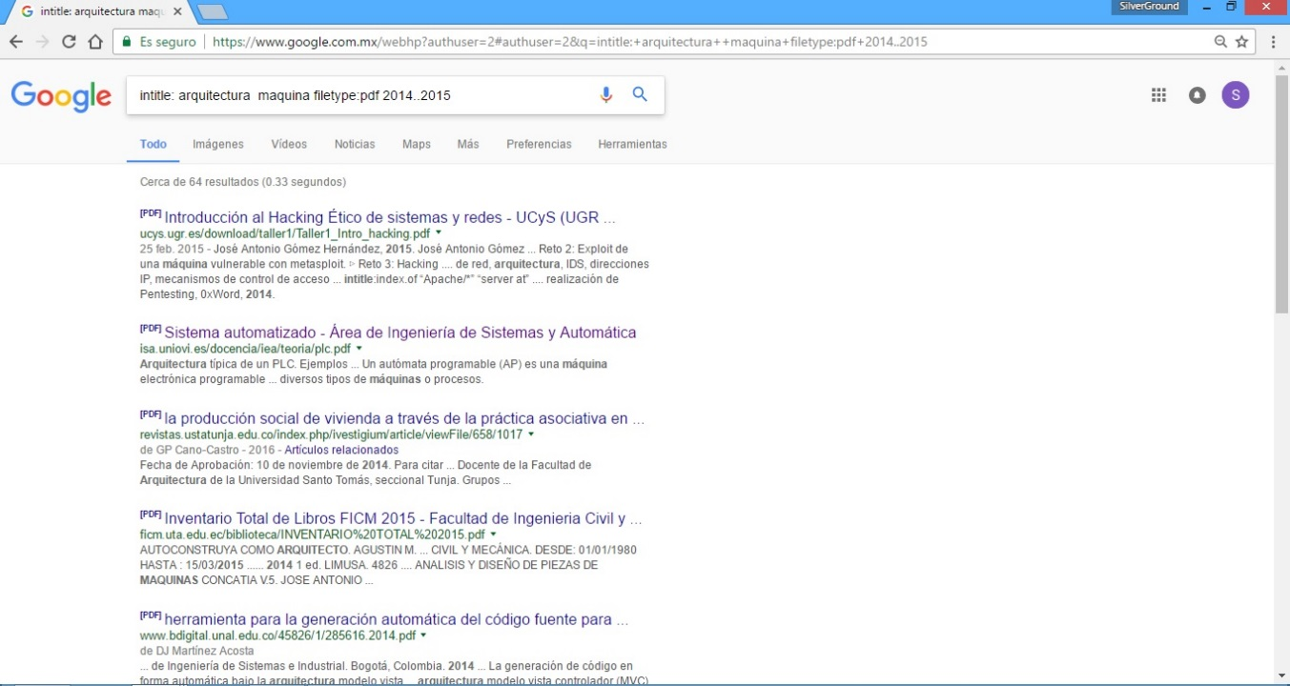

Nos han aparecido diferentes sitios relacionados con la búsqueda.

Otra busque es intitle: arquitectura maquina filetype:pdf 2014..2015.



Ahora utilizamos el Street view para hacer alguna búsqueda de un lugar de nuestra preferencia.

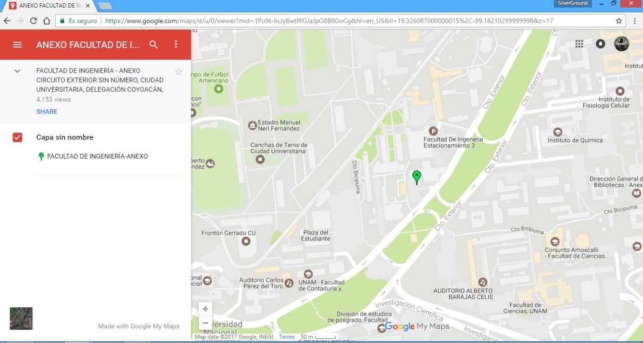

En este caso se hizo la búsqueda del Anexo de Ingeniería en Ciudad Universitaria.

Después ingresaremos a la página de [www.inah.gob.mx](http://www.inah.gob.mx) para realizar una rápida visita virtual al museo.

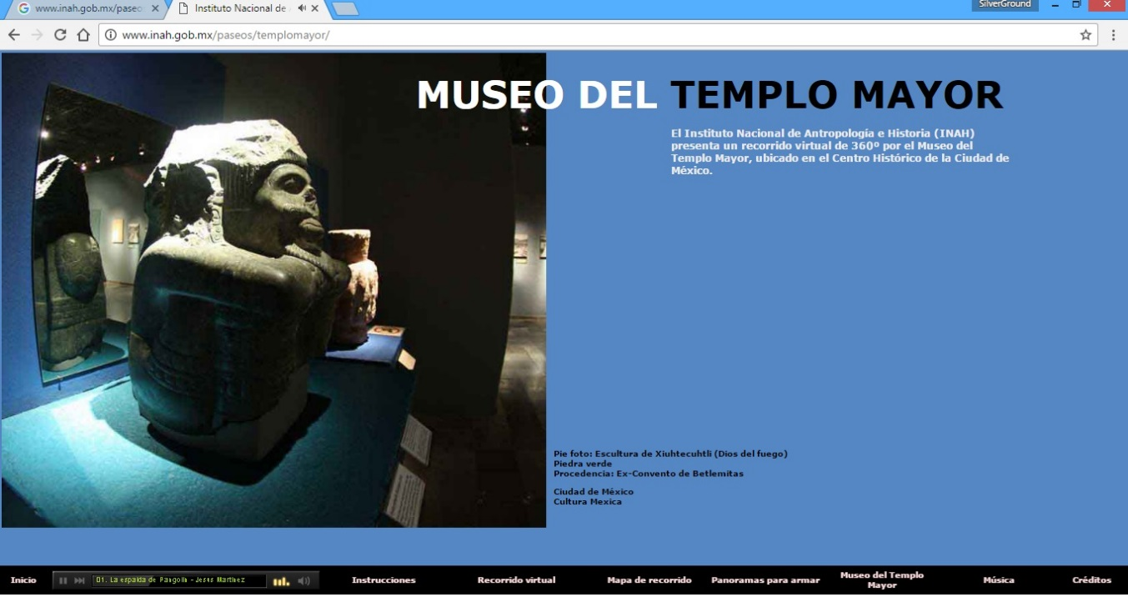

Este sitio es una herramienta muy útil, ya que podemos adquirir conocimientos culturales sin la necesidad de salir de casa. Esta página es perfecta para los estudiantes que no tienen tiempo suficiente y les gusta la historia y las exposiciones en museos.

Ahora graficaremos la función x^3 +y^33 en el navegador de Google.

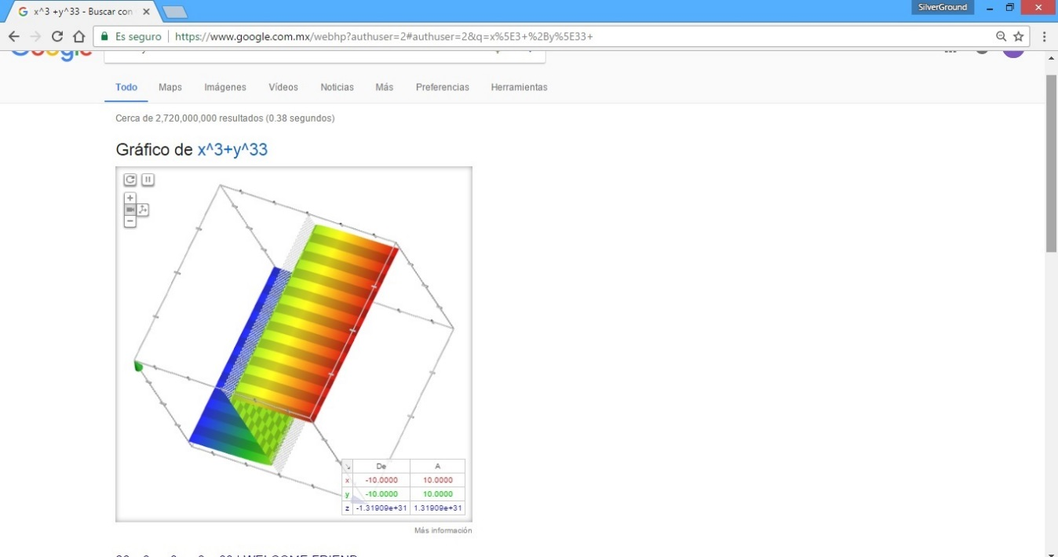

Nos aparece una gráfica tridimensional.

Con ayuda de las herramientas de conversión del navegador del google, pondremos las siguientes cantidades:

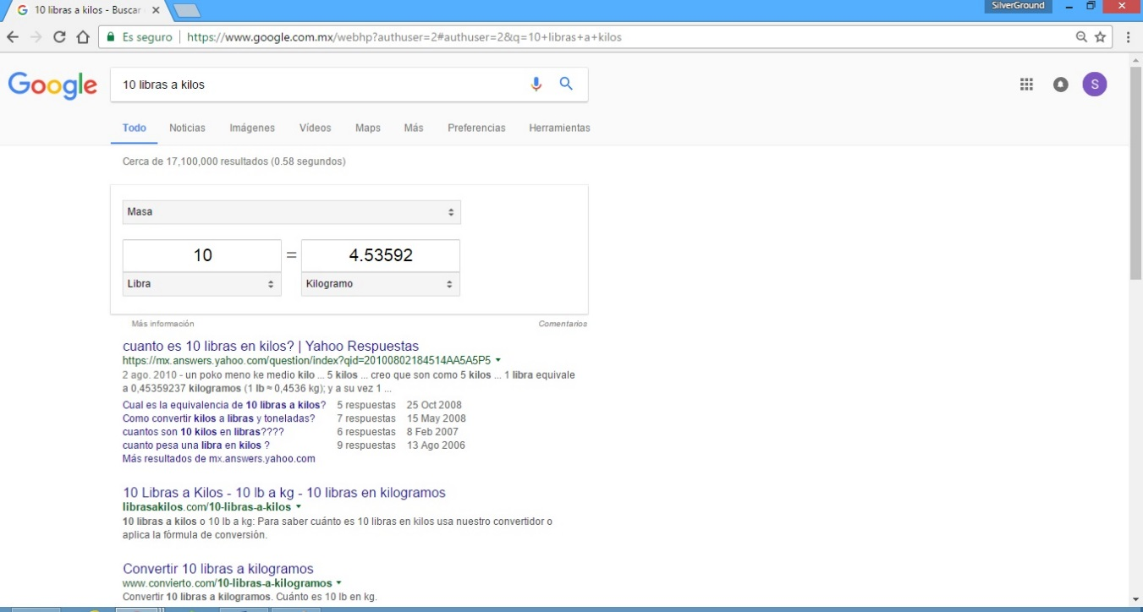10 libras a kilos

15 grados centigrados a kelvin:



1 milla a pulgadas

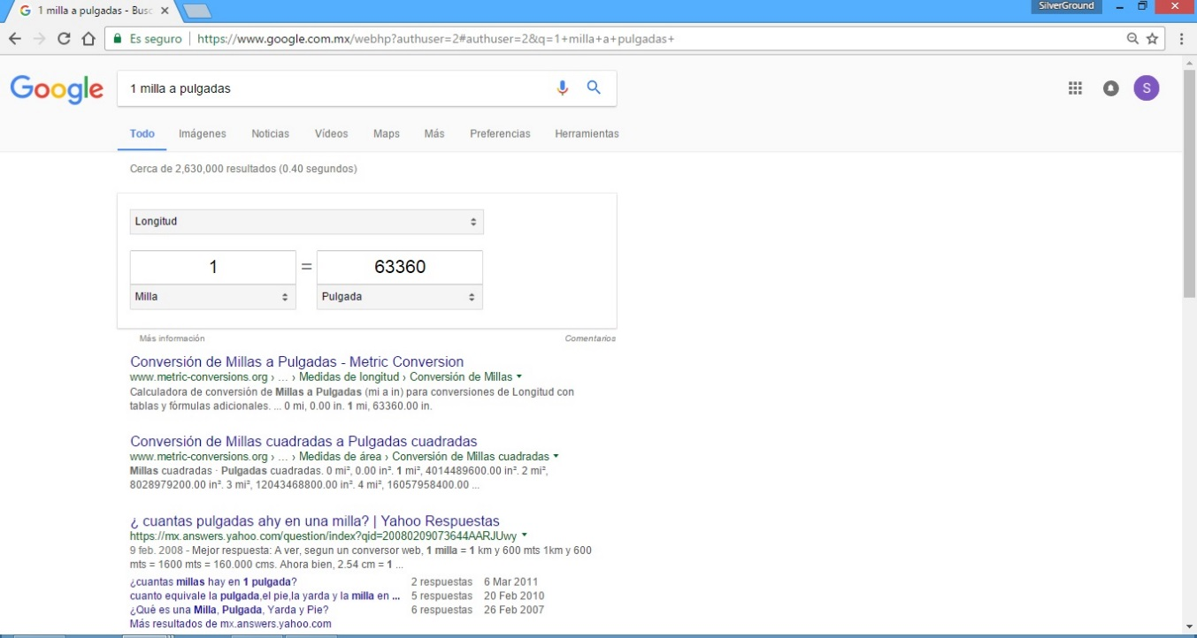

50 metros cúbicos a litros: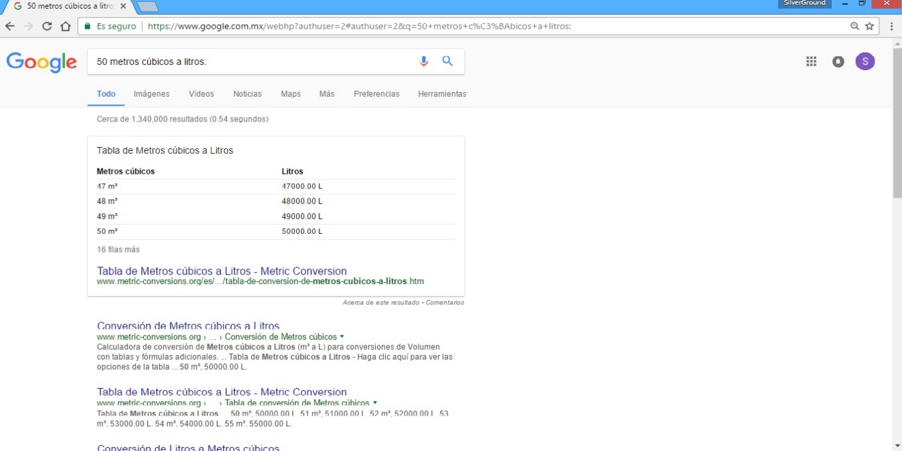

Así nos quedan conversiones exactas

Conclusión

Esta práctica nos enseña sobre el internet, que es una herramienta que ha evolucionado muy rápido a lo largo de los últimos 20 años. Se ha convertido en una herramienta demasiado útil y que nos facilita una infinidad de información con tan sólo escribir unas cuantas palabras en nuestro navegador.